**CENTRAL DE PAUTAS E PRODUÇÕES JORNALÍSTICA**



**GUIA DE DESENVOLVIMENTO VISUAL**

**ÍNDICE**

* **Descrição**

1. Intro
2. Desenvolvedores
3. Ferramentas utilizadas
4. Github
5. Instalação

* **Interface do Sistema**

1. Login
2. Interface
3. Navbar
4. Sidebar
5. Content

* **Identidade visual**

1. Cores
2. Fontes
3. Logo do sistema
4. Ícones e funções
5. Botões Ações

* **Componentes**

1. Alerts
2. BreadCrumbs
3. Navbar
4. Labels
5. Buttons

* **Css**
* **Javascript**

1. Tooltip
2. Popover
3. Modal
4. Tabs
5. Collapse

**Descrição**

Sistema desenvolvido pelo Núcleo de Tecnologia da Informação NTI - SECOM.

O layout tem como suprir as novas necessidades e atualidades do sistema Pautas do Senado Federal, sendo um sistema acessível a todos.

**Desenvolvedores**

1. Wilton Rossi – Designer Gráfico
2. Carlos Neri – Designer Front-End
3. Fabiano Nunes – Consultor
4. Glebson Moura – Diretor

**Ferramentas utilizadas no sistema**

1. Bootstrap v3.3.6 (FrameWork)
2. Senado Css (FrameWork)
3. Jquery v2.2.4
4. Plone v4.1 (CMS)

**Github (download do projeto)**

1. [git@mp1522:design/design.pauta.git](mailto:git@mp1522:design/design.pauta.git)

**Instalação**

É necessário Node.js

* git clone [git@mp1522:design/design.pauta.git](mailto:git@mp1522:design/design.pauta.git)
* npm install (irá instalar todos os serviços)
* grunt dev (irá executar o projeto em localhost:8000)

Interface do Sistema

Login

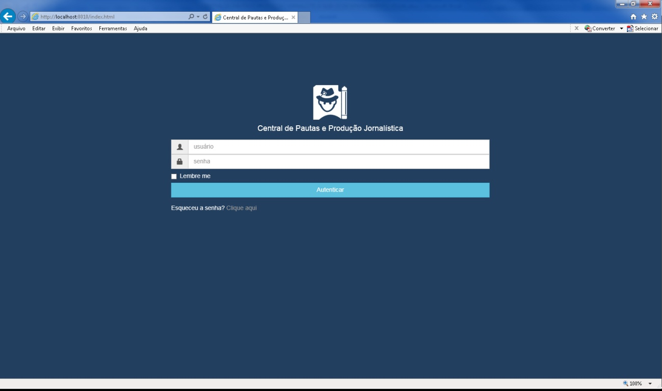

Login funções; Autenticação, Validação, alert para erro de senha/login. Checkbox Lembre me

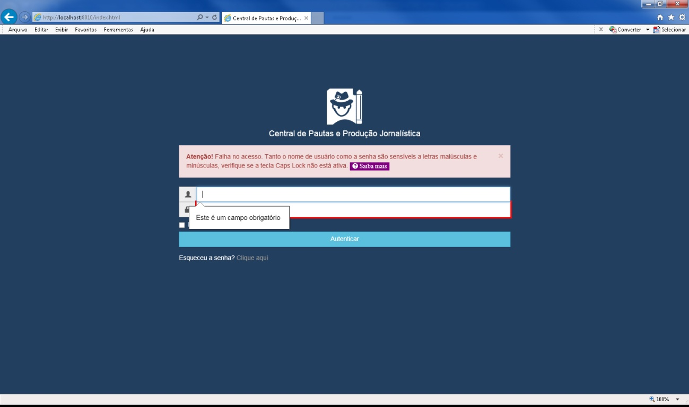

Login Ajuda

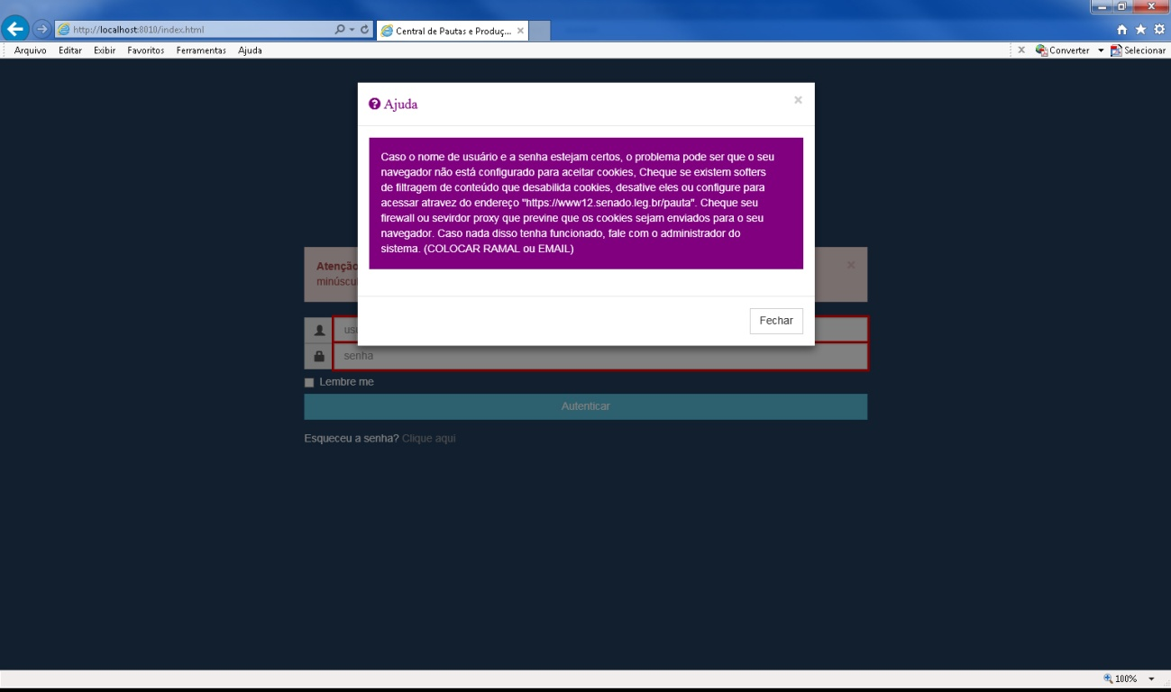

Login Recuperação

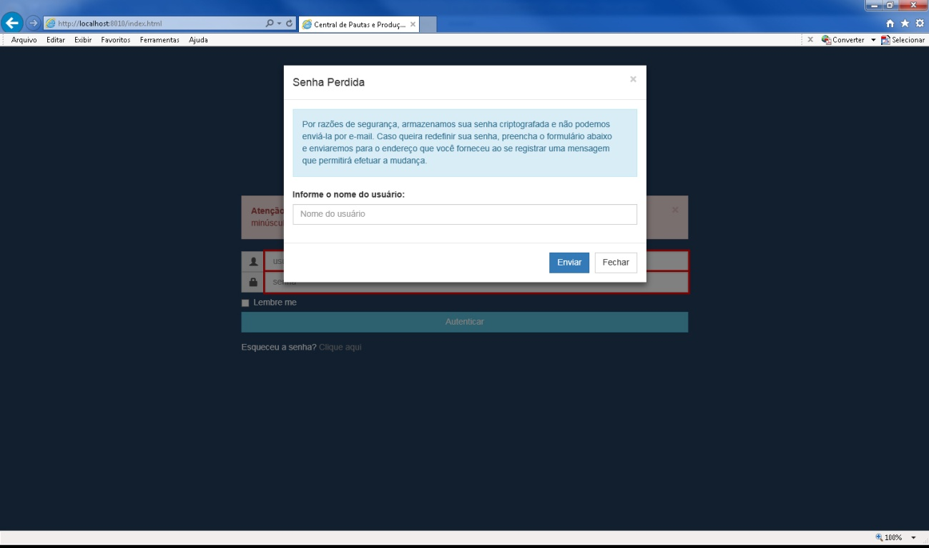

Página Inicial

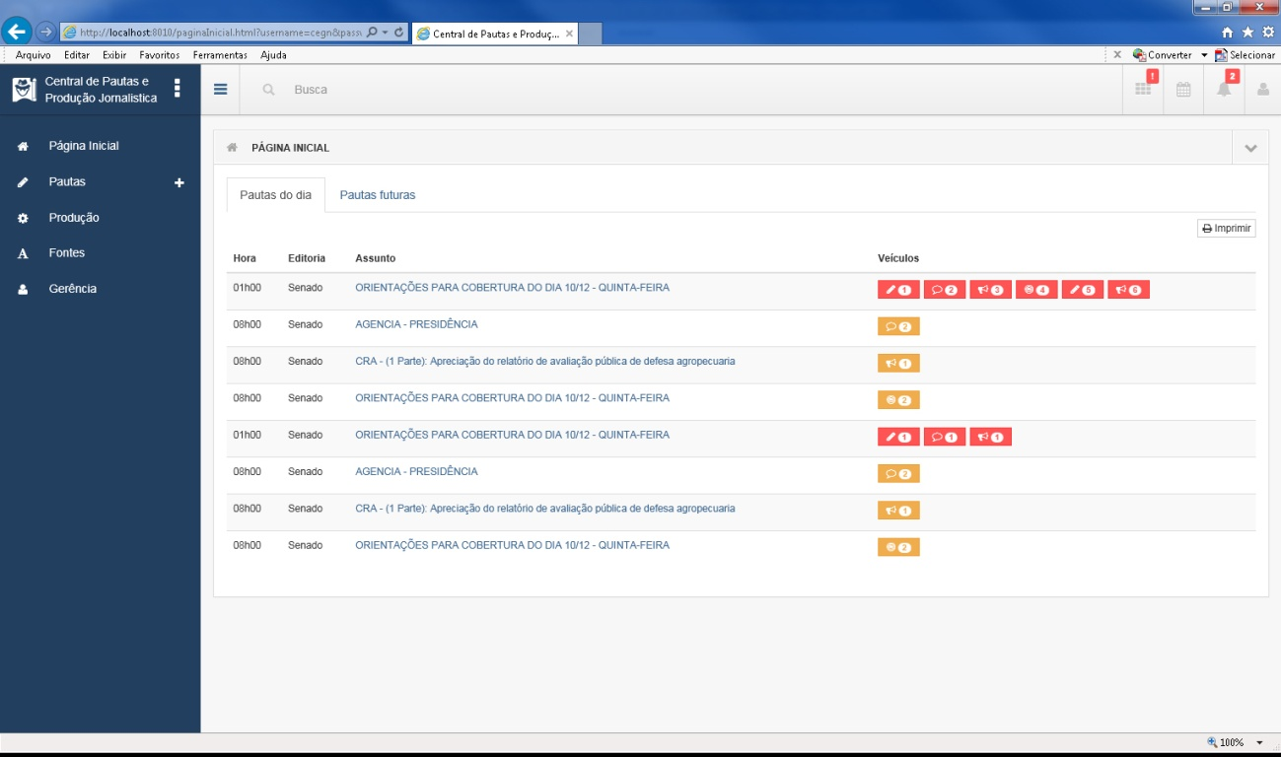

Navbar



navbar-collapse.jpg Botão Collapse para fechar e abrir sidebar(menu lateral esquerdo)